Иван Сергеевич Соколов-Микитов
Рассказ «Над болотом»
Каждый год возвращаются журавли из далёких тёплых стран на родное болото. Над морями и широкою степью, над светлыми реками и синими лесами летят на свою родину весной журавли.
Высоким камышом и сухой, прошлогодней осокой заросло большое непроходимое болото. В самых недоступных местах устраивают гнёзда сторожкие журавли.
Спокойно им жить на неприступном болоте. Не пройдёт по болоту волк, не проберётся лисица, не подкрадётся осторожная рысь.
Водят весной журавли весёлые хороводы. Соберутся в кружок на болоте, машут крыльями, танцуют.
«Курлы, курлы, курлы!» — по всему лесу разносятся их шумные голоса.
Скоро выведутся на болоте длинноногие, неуклюжие журавлята. Начнут ловить для них журавли лягушек и змей, приносить в гнездо корм. Будут расти, учиться летать журавлята…
Шелестит на ветру сухая осока, качается высокий тростник.
Ниже и ниже спускается вечернее солнце.
Один за другим слетаются на ночёвку, кружат над болотом журавли.

Цапля — Чарушин Е.И.
Автор с сыном Никитой рисовали птиц в зоопарке. Когда рисуешь, видишь гораздо больше, потому, что животные перестают замечать неподвижного человека и занимаются своими делами. Они наблюдали за лебедем, фазаном, куропаткой. Затем он увидели, как воробей залетел в клетку к цапле, и та его мгновенно схватила клювом.

Цапля читать
Когда рисуешь животных в зоосаду, тогда видишь гораздо больше.
Это, наверно, потому, что животные перестают замечать неподвижного человека и занимаются своими делами. Мы с сыном Никитой пошли в зоосад животных рисовать. Сначала подошли к лебедям. Самый большой из них заснул, стоя на одной ноге, — сразу не разберёшь, где у него голова, где хвост, будто это и не птица, а громадный белый куль на чёрной палочке. Никита его нарисовал:
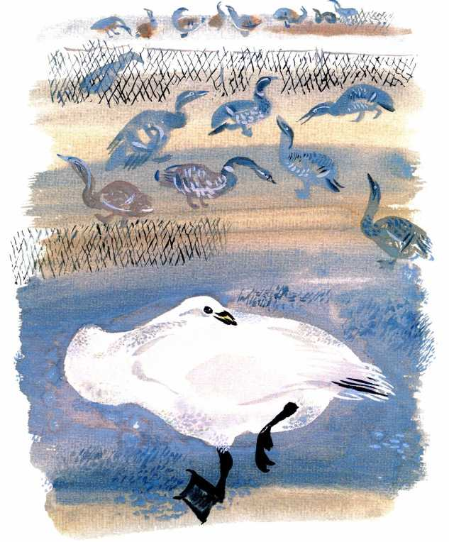
— Видишь, как он свою длинную шею уложил на бок и на спину, а голову сунул за крыло?
Потом мы увидали лебедя на воде. Он плыл как-то странно — вывернув ногу. Мы решили: больной, значит. А оказывается, совсем не больной: это он так нежится.
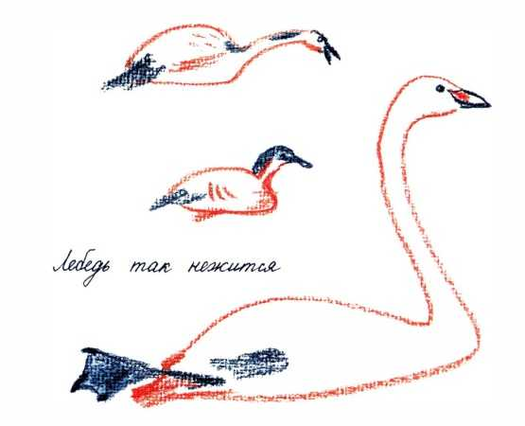
Лежит в воде. Одну ногу поднимает, а второй гребёт. Потом на другой бок перевалится, другую ногу высунет и подставит солнцу и ветерку.
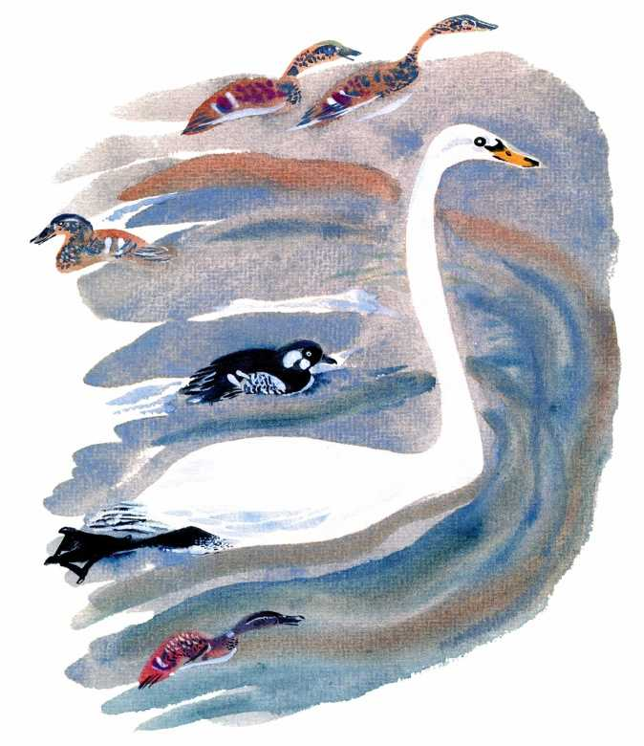
Рядом с озерком, где плавали лебеди и утки, в громадной клетке — тетерева, глухарь, фазан и куропатки: наши северные и южные — горные, называются кеклики. Такие кругленькие дикие курочки с ярко-красным клювом. Клюв у них так и светится красненьким, будто птица рябину всё время держит и проглотить не может.
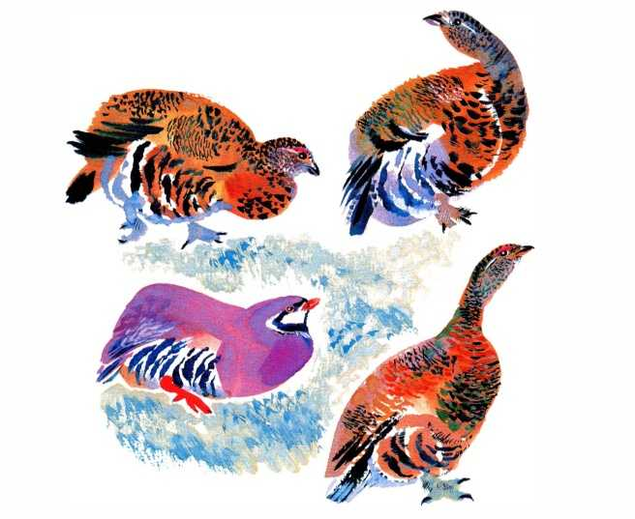
А фазан — линючий. Перья меняет. Видно, в это время птице тяжело.
Она плохо себя чувствует. Фазан головой упёрся в угол и стоит. Рисовать, правда, его удобно: он совсем не шевелится.
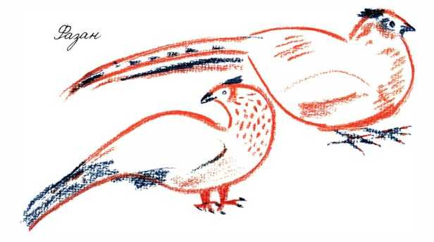
Никита сделал с него целых пять набросков. А потом отломил длинный прутик с тополя, что рос рядом, просунул его сквозь металлическую сетку и подгрёб к себе несколько фазаньих расписных перьев. Двумя щепочками прихватил и вытянул наружу. Верно — очень красивые перья. А одно из хвоста — длинное-длинное и всё в поперечных полосах.
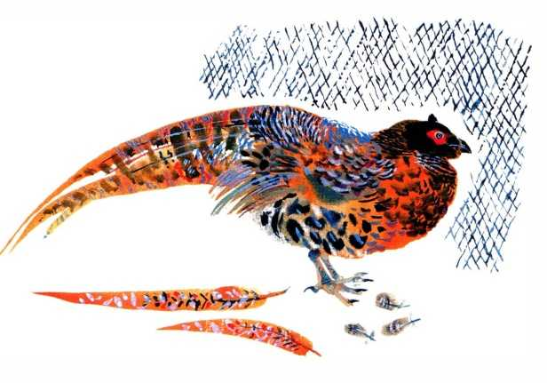
Мы постояли, полюбовались… Одна куропатка стала купаться. Легла на бок и в песке бултыхается, трепещется — совсем как домашняя курица. Никита её нарисовал, — вот она.
Под конец мы подошли к цапле. Она в одной клетке с журавлями.
Журавли ходят всё время; у них пышные, вроде как кудрявые, чёрные хвосты из мягких длинных перьев.
Затылок малиновый, сами серые. Очень приятные птицы, такие солидные, большие, красивые. Даже походка у них важная.
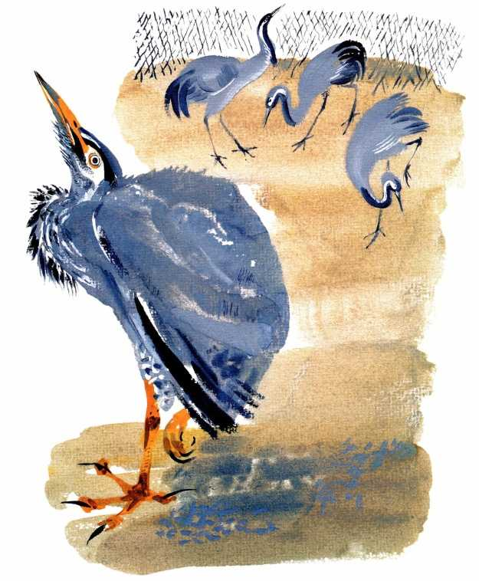
А цапля стоит, как истукан. Какая-то горбатая, нахохленная. Свою длиннющую шею сложила как складной аршин, голову вроде как между плеч втянула — только длинный клюв, как пика, торчит. А глаз у цапли прямо какой-то не птичий даже, а рыбий: без выражения, неподвижный и как будто даже плоский. И стоит это чучело на одной ноге, не шелохнётся.
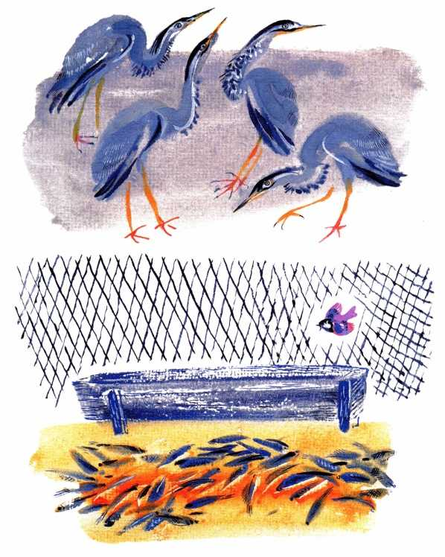
Вот Никита рисует, а я закуриваю. И… тут всё как-то сразу случилось. Пролез воробей сквозь сетчатый потолок и опускается к кормушке. И как раз около цапли пролетает. И будто белая змея мелькнула в воздухе. Это выпрямилась длиннейшая шея у цапли, и страшно, отчаянно закричал воробей: его цапля на лету схватила клювом, как щипцами.
Я бросился к клетке, Никита тоже. Стали оба кричать.
Все птицы в вольере заметались… Цапля шарахнулась и выпустила воробья, а он, дурачишка, поскакал по земле, как мышь. Быстро, быстро ускакал в тёмную сторону, в угол — и юрк в крысиную нору. Но нора оказалась сквозная — только через толстую доску. Он и улетел из клетки.
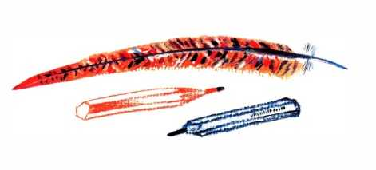
— Теперь я знаю, — говорит Никита, — что это такое — цапля! Это хищник, да ещё какой! Вот я так и представляю себе. Стоит такая птичка в камыше, как чучело. Не шевелится, лягушечьим своим глазом поводит. Прилетела овсянка-камышница. Рядом села на камышинку — раз! — и попалась к ней в клюв. Окуней стайка поближе подплыла. Раз! — и окуня нет!
Ну и птица! Недаром она и по виду какая-то гадкая.
— Нарисуй, — говорю, — Никита, как она ловит воробья, ведь интересно!
— Ни за что, — говорит, — не буду, даже и вспоминать не хочу.

